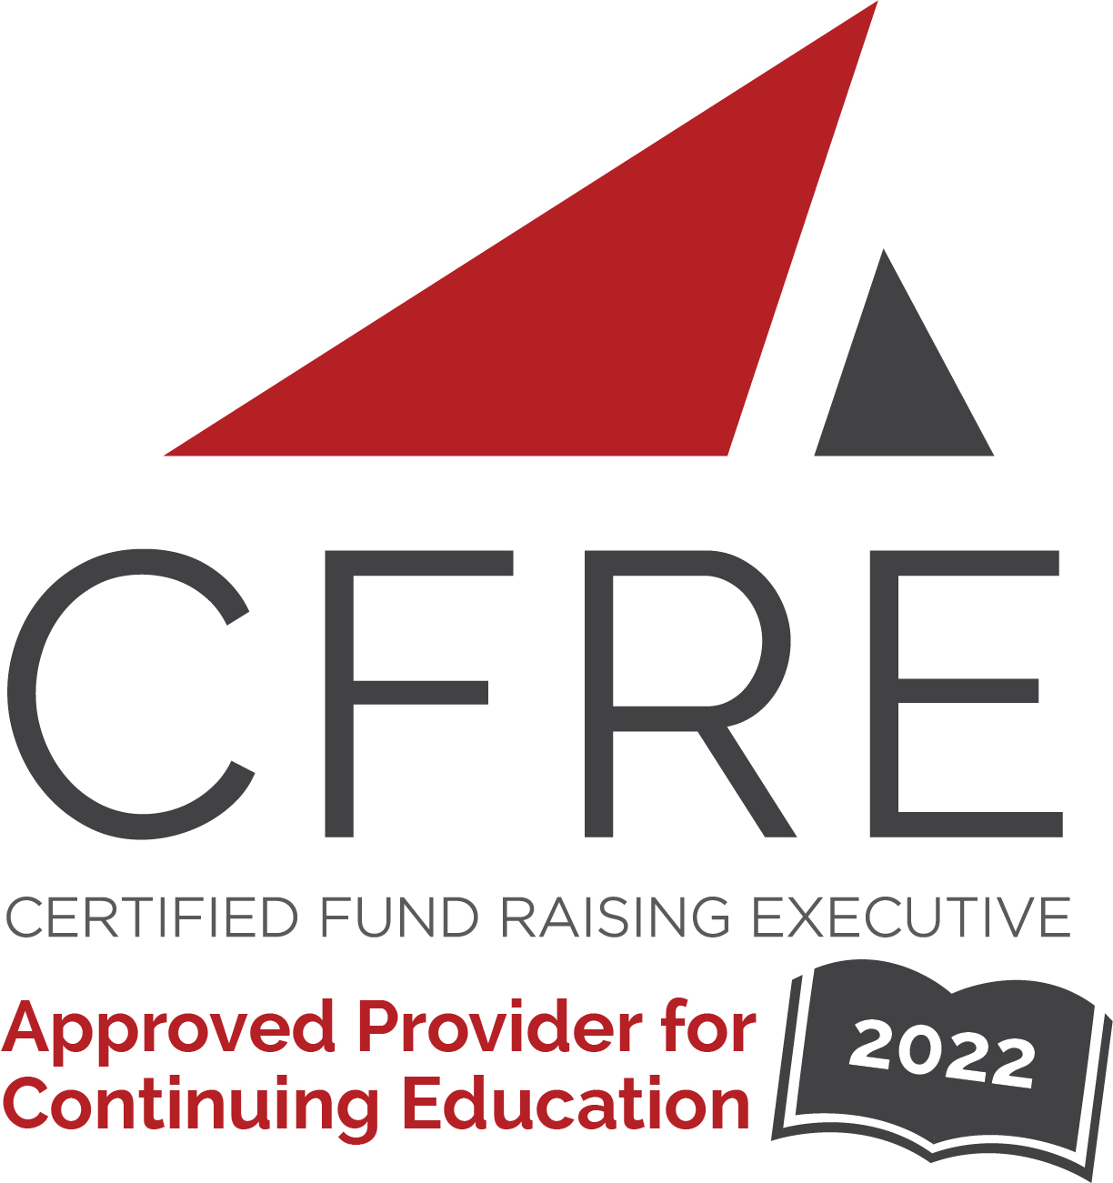  CFRE International has developed this form as a way for you to quickly track (and keep in your files!) the continuing education sessions you have attended. Simply check the boxes next to the sessions you attended. At the end of the conference, add up the total number of hours. Keep this sheet and you will be ready to complete your application form. All of the session slots listed are eligible for continuing education points on your CFRE application for initial certification and/or recertification. Sessions not listed here are not eligible for points. |  | CONTINUING EDUCATION POINTS TRACKER

Activity Organizer: - AFP Québec
Title of Activity: - Voyez ci-dessous
Names of Presenter(s): - Variés
Dates and Location: - Montréal Québec

Date: 10 février 2022
12 h à 13 h 15 (1.0 pts)
- [Un levier pour les dons planifiés avec Claude Lestage et Ronald Arsenault]

Date: 10 mars 2022
12 h à 13 h 15 (1.25 pts)
- Attirer, développer et retenir les talents | Quelles stratégies mettre en place?

Date: 6 avril 2022
12 h à 13 h (1.0 pts) (NFR*)
- La créativité, atout essentiel à toute organisation
*approved for non fundraising related points

Date: 12 mai 2022
12h à 13h15 (1.25 pts)
- Le publipostage. Un art? Une science? Un mystère? Quels sont les enjeux du publipostage en 2022 ?

Date: 25 mai 2022
12h à 13h15 (1.25 pts)
- Présentation du discours sur la collecte de fonds

Date: 2-3 juin, 2022
(8.0 pts)
- [CFRE Refresher Course]

Date: 2-3 juin, 2022
8:00 am– 5:00 pm (16.0 pts)
- [Cours ABC de la collecte de fonds]

Date: 15 septembre, 2022
Midi à 13 h (1.0 pt)
- [Webinaire sur la nouvelle loi 25]

Date: 17 novembre 2022
Midi à 13h15 (1.25 pts)
- [Les sondages auprès des donateurs : une approche inspirante, efficace et abordable]

Total number of points attained: __________

